**Soal :**

1. Buat database **importdata**

2. Buat table **buahbuahan**dengan ketentuan seperti berikut:

* Terdapat kolom id_buah int(10) primary key, nama_buah varchar (50) dan varietas_buah varchar(50)

3. Import data dari file sql ke dalam table **buahbuahan**

**Jawaban :**

1. Membuat database importdata



1. Membuat table buahbuahan dengan struktur yang telah ditentukan

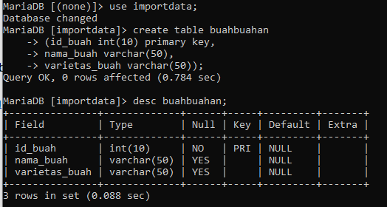

1. Meng-import dari file sql ke dalam table buahbuahan

* Query-nya adalah



* Hasilnya adalah

